Data Mapper e Active Record
Independente da tecnologia usada para implementar um ORM eles sempre segue um padrão de arquitetura, os dois padrões mais utilizados são Data Mapper e Active Record

Data Mapper
A classe usada para representar a tabela do DB não deve conhecer os meios para realizar transações com o DB, as transações ficam em uma classe própria do ORM, garantido que o princípio de responsabilidade única está sendo cumprido, ou seja, a classe é só uma estrutura de dados que guardará os dados retornados pelo banco.

Active Record
A classe que representa a tabela do DB conhece as operações de DB (normalmente via herança) e os objetos instanciados são vivos, no sentido em que sempre refletirão as alterações no DB.

Hibernate
É uma framework ORM que implementa JPA e é usado para persistir dados, ele usa a arquitetura Data Mapper, é open-source e foi criado em 2001.
Hibernate fica entre os objetos Java e o SGBD.
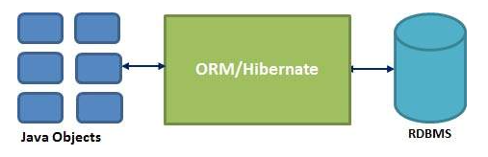
Todo o SQL é gerado em tempo de execução, abstraindo o acesso ao DB e tornando possível mudar de SGBD fazendo poucas alterações.

Persistence.xml
É um arquivo de configuração para o JPA, ele define o usuário do DB, a senha, o nome do Banco, etc, ele deve estar em src/META-INF.
O persistence.xml mais básico deve conter pelo menos uma referência a persistence unit com o atributo name e a tag de abertura/fechamento. Existem diversas configurações que podem ser alteradas mostrar o SQL executado, executar um script ao inicializar a factory JPA, etc

<Persistence-unit>
É o conjunto de entities que serão gerenciadas pelo EntityManager, é como se fosse a Database. A persistence unit também é usada para criar um EntityManager.

Tags opcionais de persistence.xml

Subtags de <Persistence-unit>
- <class>qualified name</class>: adiciona uma classe a persistence unit. Toda entity na raiz do projeto é incluída por padrão
- <provider> define a implementação de JPA usada
- <properties>: define um conjunto de propriedades sobre o persistence unit
- <property name=’’ value=’’>: Filho de properties, define uma propriedade com name e value
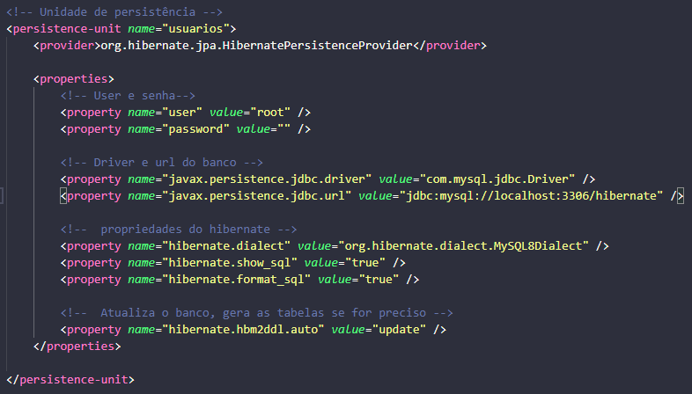

EntityManagerFactory
É uma factory de EntityManager, ela é criada através do método createEntityManagerFactory da classe Persistence, que tem como função carregar as configurações do DB a partir de persistence.xml e gerenciar uma persistence unit.
Normalmente existe apenas uma instância para toda aplicação.

EntityManager
Encapsula a conexão com o DB e serve para fazer as operações de acesso aos dados em entidades monitoradas pela sua persistence unit.
Normalmente é usada uma instância para cada thread em aplicativos desktop ou uma instância para cada requisição em caso de aplicativos web, essa instância costuma ser disponibilizada por uma classe estática e pode ser inicializada através de um bloco estático.

Blocos estáticos
São blocos de códigos static (static {código}) que podem ser usados para inicializar classes static, o bloco é executado uma vez, quando a classe estática é carregada em memória.

Find e getReference
Ambos são métodos de EntityManager usados para buscar no DB usando a PK, eles recebem o Classe.class e a PK (Classe.class, PK), a diferença é que find executa assim que é chamado e getReference só executa quando um método get da classe é chamado (o getId não conta).

Atualização de objetos
Não é necessário salvar objetos que estão carregados, o comportamento padrão é que o Hibernate vai detectar as alterações e salvar tudo automaticamente quando a persistência for descarregada ou quando ocorrer um commit.

Transações
Toda operação que não é select precisa de uma transação. EntityTransaction é a classe que representa uma transação, sua instância pode ser obtida através do EntityManager.
É possível manipular transações com begin para iniciar a transação, commit para commitar e rollback para dar rollback, também é possível marcar uma transação como rollback only.

Estados de entidades
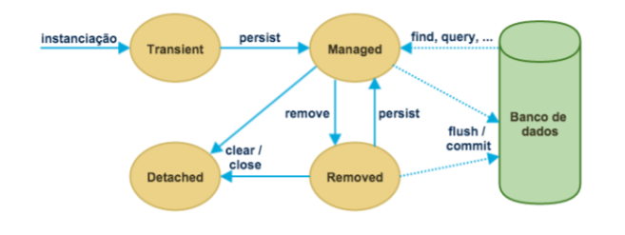
- Managed entity: Representa uma entidade(objeto) da tabela que existe ou será criado e está associado a um manager (foi buscado/inserido no manager ativo). Alterações nesses objetos são salvas no banco automaticamente.
- Detached entity: É um registro que não está associado a um manager, mas corresponde a um registro no DB. Um objeto se torna detached quando a conexão fecha (manager.close())
- Transient entity: É um registro que não corresponde a nada no banco e não é associado a nenhuma sessão (objeto criado com new)
- Deleted entity: É um registro marcado para ser deletado, mas que só será removido quando o Hibernate sincronizar com o DB.
Para um objeto corresponder a um registro do DB basta ter a mesma PK. Somente entidades managed podem ser removidas/alteradas. O manager é responsável por alterar o estado de uma entidade.

Contexto de persistência
É uma coleção de objetos gerenciados (estado managed) por um EntityManager, quando um objeto é pesquisado e já existe no contexto de persistência ele é retornado sem acessar o DB, isso é chamado cache de primeiro nível.
As classes em cache de primeiro nível seguem o padrão singleton, para remover uma classe do cache é usado detach().

Sincronização com o DB
A sincronização ocorre quando o método commit é executado (commit da transação ocorre) ou quando a sincronização é forçada através do método flush.

Método merge e objetos detached
Alterações em objetos não gerenciados (detached) não são sincronizadas com o DB, para fazer isso é necessário usar o método merge. Quando merge é executado o EntityManager copia os dados do objeto detached para um objeto gerenciado ou faz uma consulta para encontrá-lo e caso a consulta não retorne nada ele salva um novo objeto.
Merge não muda o estado do objeto detached, mas retorna um objeto novo com os dados atualizados e gerenciado.

Mapeamento – Parte 2

Básico (mapeando entidades)
São classes anotadas com @Entity que possuem getters, setters, hashcode e equals. As classes são espelhadas numa tabela do DB e os atributos são espelhos dos campos.
Se uma entidade não existe no DB o comportamento padrão de Hibernate é criá-la.

Anotações de entidades
- @Table(name) define a tabela que representa a classe, se não existir será usado o nome da classe.
- @Id define uma PK
- @ForeignKey Define uma FK (que será gerada)
- @GeneratedValue define um campo com autoincremento
- @Column define uma coluna do DB, pode receber elementos como name (nome da coluna), nullable (NOT NULL), unique, etc. Não é obrigatório, todos atributos são mapeados por padrão

Strategy e @GeneratedValue
@GeneratedValue define que o valor de um campo será gerado automaticamente para o atributo e o elemento strategy define como e quem gerará esse valor, ele pode receber:
- AUTO (Padrão): Usa a estratégia preferida do SGBD (Identity no MySQL, SQLite e MsSQL e Sequence em Oracle e PostgreSQL)
- SEQUENCE: Usa uma sequência para gerar o valor, sequências são suportadas por Oracle e PostgreSQL
- IDENTITY: Serão usadas estratégias específicas do banco gerar o valor ao inserir uma linha (AUTO_INCREMENT, IDENTITY, SERIAL, ETC)
- NONE: O código gerará o próximo valor (o valor será setado antes de salvar)

Elementos de @column
Column pode ser usado para fazer diversas configurações de um atributo além do nome, ela pode receber os params:
- Unique
- Nullable (true é padrão)
- Insertable: Define se o atributo será incluído em comandos insert
- Updatable: Se o atributo será incluído em comandos update
- Table: O nome da tabela com a coluna (padrão é a tabela de @Table)
- Length: O tamanho da coluna (padrão 255, é usado apenas no DDL), mas @Length pode ser usado para validar no Hibernate
- Precision: O número de casas decimais suportadas (não existe validação, é apenas usado no DDL)

Chaves compostas
As chaves compostas são representadas por uma classe anotada com @Embeddable (embutida) contendo como atributos todas as chaves da tabela, hashcode/equals e getters e setters.
Na @Entity a chave composta é tratada como um atributo do tipo da classe criada anteriormente e anotada com @EmbeddedId, outra diferença é que agora é necessário passar um objeto do tipo da classe da chave quando usando find e outros métodos.

Enums

Enums revisão

Constante vs Enum
Um enum é bem parecido com uma classe contendo constantes public static, a diferença é que o enum só pode conter um número finito de valores.

Usando enums de maneira avançada
Os enums podem ser usados como uma classe normal, eles podem conter atributos, métodos e as “constantes” podem ser usadas para guardar valores. Para que tudo funcione é necessário criar um construtor privado que criara as constantes com os valores dados.
Outra possibilidade é criar um enum dentro de uma classe (enum Nome {constantes e etc…}) e usá-lo normalmente.

Enums no Hibernate
A anotação @Enumerated define que um atributo deve ser guardado como um tipo enumerável no banco, por padrão será salvo um int com a ordem em que a constante do enum foi declarada.
Um campo mapeado com @Enumerated ainda pode ser anotado com @Column e suporta os valores dessa anotação normalmente.

EnumType
@Enumerated recebe como value um enum EnumType que define o que exatamente será salvo no banco, se o valor for EnumType.ORDINAL (padrão) será salvo o número que representa a ordem de declaração da constante do enum, se o valor for EnumType.STRING será salvo o nome da constante em si.

Datas
Quando usando a nova API de datas (LocalDate e etc) não é necessário fazer nada além de mapear o campo, mas quando usando Date e Calendar é necessário anotar a coluna com @Temporal e passar como value da anotação a precisão da data.
A precisão (elemento value de @Temporal) indica o tipo da data (hora, data ou timestamp) através da constante TemporalType, que tem como constantes TIME, TIMESTAMP e DATE.

@Transient
Os atributos marcados com essa anotação são atributos que existem num objeto, mas não fazem parte do banco de dados e que devem ser ignorados pelo JPA.

Objetos grandes (Globs)
Quando uma coluna contém dados muitos grandes (no sentido de ocupar armazenamento), como um texto longo, um arquivo, etc ela deve ser anotada com @Lob.
Um CLOB (Character Large Object) é um tipo de dado em bancos de dados que pode armazenar objetos grandes em caracteres (textos muito longos), para mapear um CLOB basta definir o tipo do atributo como string e anotá-lo como @Lob.
Um BLOB (Binary Large Object) é um tipo de dado em bancos de dados que pode armazenar objetos grandes em binário, para mapear um BLOB basta definir o tipo do atributo como Byte[] ou byte[] e anotá-lo com @Lob.

Objetos embutidos
É um conjunto de campos que compõe uma tabela, mas que podem ser desassociados, como por exemplo, um endereço numa tabela de pessoas. Os campos são armazenados em uma classe anotada com @Embeddable e o atributo anotado com @Embedded.
Dentro do objeto embutido os campos são mapeados normalmente e objetos embutidos podem ser normalizados criando outra tabela. Também é possível sobrescrever o mapeamento dos objetos com @AttributeOverrides e @AttributeOverride.

Relacionamentos
Os relacionamentos entre tabelas são representados por composições de objetos e anotações.
As regras para definir onde a FK fica são as mesmas, a FK ficará na parte Many da relação ou na parte mais fraca quando a relação for one to one.

Bidirecional e unidirecional
Um relacionamento é unidirecional quando o objeto principal é composto por outro, mas o objeto que compõe não é composto pelo objeto principal, isso é, a relação é só vai, mas não volta.
Um relacionamento é bidirecional quando um objeto principal compõe e é composto por outro, ou seja, a relação vai e volta. Em relacionamentos bidirecionais a relação é mapeada nas duas pontas.
É possível ter relacionamentos unidirecionais many to one.

@ManyToOne
Vários objetos da classe principal (many) possui um (one) de outro objeto.

@JoinColumn
Define a coluna na entidade many que será usada para dar join na PK da entidade secundária da relação (one).

@OneToMany
Um objeto da classe principal (one) possui vários (many) de outro objeto. A FK fica na parte Many.

MappedBy
Atributo de @OneToMany define qual atributo da classe secundária (many) está mapeando um atributo da classe principal (one). Esse atributo deve estar anotado com @JoinColumn (não precisa ser um objeto relacional).

@OneToOne
Os relacionamentos 1x1 são mapeados normalmente, é criada uma classe representando a outra ponta da relação e na classe principal essa outra classe é mapeada com a anotação @OneToOne, @JoinColumn deve ser usado na tabela que tem a FK e MappedBy deve ser usado na tabela sem FK.
Quando o relacionamento for unidirecional basta usar @JoinColumn e @OneToOne na tabela com a FK.
O relacionamento é opcional (aceita null) por padrão, para mudar isso basta definir o elemento optional para false, optional também define se será usado inner join (false) ou left join (true) quando uma consulta for feita na tabela principal.

@ManyToMany
É usado para mapear relações n para n, só é necessário mapear a relação em uma das entidades e usar mappedBy na outra.
Relacionamentos ManyToMany podem ser transformados em relacionamentos OneToMany com a tabela intermediaria.

Owner
O owner (dono) de uma relação é o atributo que está mapeado com @JoinColumn ou o atributo que NÃO está mapeado com mappedBy quando @JoinColumn não existe.

Coleções de dados
Em alguns casos, como uma tabela com uma lista de números de telefone, não é necessário mapear uma coleção de entidades, apenas uma coleção de tipos básicos (string, int, etc) ou uma coleção de objetos @Embeddable.
@CollectionTable define a tabela com os dados e o campo de join.

Modos de acesso
O modo de acesso define como a JPA (e o dev) acessarão os atributos de uma entidade mapeada, existem dois modos de acesso: field acess e property acess.
No field acess (padrão) os atributos da entidade são mapeados através de anotações na sua declaração (@column private Tipo atributo...) suas declarações e getters/setters não são necessários (mas recomendados).
No property acess os métodos getters do atributo são mapeados (@column public Tipo getAtributo() {…}) e o acesso é feito por meio deles.

Recursos avançados – Parte 3

Fetch: Lazy loading e Eager Loading
São estratégias de carregamento de relacionamentos entre entidades, quando o carregamento é lazy o objeto da relação só será buscado no banco quando um get for dado, quando a relação é eager o objeto será carregado junto da entidade principal.
O atributo fetch da anotação da relação (@OneToOne, @ManyToMany, etc) define como será o carregamento. Relacionamentos ManyToMany e OneToMany são lazy por padrão e relacionamentos OneToOne e ManyToOne são eager por padrão.

Cascade
Cascade é um atributo das anotações das relações que define quais operações serão realizadas em cascata nas entidades, O atributo recebe um enum que pode ter os valores:
- CascadeType.ALL: Todas operações são em cascata
- CascadeType.DETACH: Detach (estado do JPA) é feito em cascata
- CascadeType.PERSIST: Persistência (Insert) será em cascata
- CascadeType.REFRESH: Update será em cascata
- CascadeType.MERGE: Merge (update ou insert se não existir) será em cascata
- CascadeType.REMOVE: Delete em cascata
É possível usar cascade em relações filho para pai, pai para filho ou os dois e também é possível passar um array com valores de cascade (@cascade = {CascadeType.REMOVE, CascadeType.MERGE}…).

Remoção de órfãos
Um registro órfão é um registro que era usado em um relacionamento onde a outra parte do relacionamento foi excluída, ou seja, é um registro que não tem referência, o comportamento padrão é ignorar esses registros, para excluí-los basta definir o atributo orphanRemoval da anotação da relação como true.

Operações em lote
As operações em lote são realizadas normalmente, com SQL nativo ou JQPL, para realizar uma operação desse tipo basta usar o método executeUpdate com um SQL que faz uma operação em lote.

Métodos de callback e auditores de entidades
É comum que seja necessário interceptar e reagir a eventos(update, delete, etc) que acontecem no mecanismo de persistência, JPA oferece duas maneiras de se fazer isso: callbacks e auditores de entidades (listeners).
Independente do meio usado é necessário registar um método como listener de evento através de uma das anotações @PostEvento (@PostUpdate por exemplo)

Callbacks
Os métodos callbacks são métodos definidos na entidade e anotados com um dos eventos de callback. É possível acessar a entity com this.

Auditores
São classes Java com callbacks responsáveis por escutar e reagir a eventos de uma entity, é basicamente uma forma mais organizada de se usar callbacks. Outra diferença é que é necessário informar que o auditor escutará os eventos da classe e os handlers devem receber a entity como param.

JPQL
É a linguagem que JPA usa para querys, é bem parecida com SQL, mas em vez de usar tabelas, campos e registros ela usa classes, atributos e objetos, além de não precisar DDL.
A vantagem de JPQL é poder criar consultas portáveis, que independem de SGBD e sua sintaxe parecida com SQL.
Consultas JPQL são chamadas de consultas dinâmicas porque elas são definidas diretamente no código da aplicação, a classe Query representa uma consulta, ela pode ser instanciada pelo método getQuery do manager.

JPQL do JPA vs JPQL (HQL) do Hibernate
A diferença principal entre as duas versões de JPQL é que nas consultas do JPA é obrigatório o uso de um alias para o object e da cláusula select (SELECT v FROM Veiculo).
No Hibernate a seguinte sintaxe é válida: FROM Veiculo.

Consultas tipadas
As consultas tipadas são usadas para obter um resultado de um tipo específico sem a necessidade de casting ou conversões.

Paginação
Os métodos setFirstResult e setMaxResult são usados para controlar o range de registros que serão retornados numa consulta.

Projeções
Nem sempre o JPA vai gerar a melhor consulta possível, quando só é necessário listar parte de um objeto (atributo) é melhor criar uma consulta que seleciona só o atributo desejado.

Operador new
O operador new pode ser usado para inserir os campos retornados em uma query em um objeto específico através de seu construtor, a sintaxe da query é a mesma, porém é dado um new seguido do full name da classe seguido de um construtor válido (Select new fullName(x, y)…).

Funções de agregação
Funções de agregação podem ser usadas normalmente, a única diferença é que em vez de passar um campo como argumento serão passados atributos de objeto, as funções avg, count, min, max e sum e group by são suportadas.

Joins e associações
Os Joins são os mesmos de SQL (left, inner, left outer, etc), porém são usados objetos e não tabelas e a coluna de join (ON) usa o mapeamento, não sendo necessário declarar qual a coluna que será usada.

Problema do N+1
É um problema que ocorre quando a entidade de um relacionamento é carregada a partir de outra entidade, e essa entidade carregada possui no mínimo um relacionamento que deve ser carregado, gerando 3 consultas em vez de 1.
Para resolver o problema é usado um fetch join.

Join Fetch
O fetch join é usado para buscar a classe principal e a classe de join num único select, ele sobrescreve Lazy e outer joins, isso é muito útil quando trabalhando com coleções que serão usadas no futuro.
Fetch join é útil para resolver o problema do N+1 porque ele só trará as classes que estão sendo usadas, ignorando relacionamentos.
Fetch funciona com qualquer join e a sintaxe é: SELECT …. JOIN FETCH …

Named queries
São uma forma de organizar as consultas da aplicação, por serem estáticas e processadas durante a inicialização da unidade de persistência ocorre um ganho de performance.
Named queries são criadas em entidades JPA, a anotação @NamedQuery define uma query nomeada, ela recebe o nome da query (name) e a query (query).
Outra possibilidade em named querys é colocá-las em arquivos xml através da tag named-query;
A composição dos comandos é a mesma e os comandos estão presente, mas na maioria dos casos JPQL é case-sensitive. A sintaxe básica de uma query é:
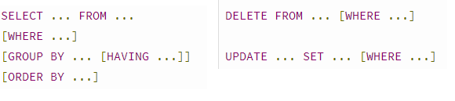

Criteria
Criteria é usado para criar querys através de métodos e objetos, inicialmente criteria era exclusiva de Hibernate, mas atualmente JPA possui criteria e o criteria de Hibernate foi descontinuado.
A classe CriteriaBuilder é usada para montar a query

Cláusulas SQL em Criteria
As cláusulas de SQL são tratadas como métodos de CriteriaQuery. Normalmente elas recebem algum dado retornado de um método de CriteriaBuilder

Where
A cláusula WHERE recebe um objeto do tipo Predicate (o mesmo de JUnit), esse objeto é basicamente uma comparação, os objetos do tipo Predicate são criados através dos métodos (equal, not, etc) de CriteriaBuilder.
Continuar a estudar Criteria quando ela for útil

